天 气 快 报
2020年10月3日09时
湖北省气象局 第181期 签发: 吴翠红
昨天除鄂东南外其他地区出现大雨和暴雨
今天到明天白天全省降雨持续
- 天气实况
昨天，除鄂东南小雨外，省内其他大部地区出现大到暴雨、局地大暴雨，较强降雨区位于中北部一线。全省有10乡镇大暴雨，12县市、518乡镇暴雨，雨量最大为巴东神农溪124毫米，小时雨强最大为新洲区汪集36毫米(03日06时)。夜间中东部出现4～5级偏北大风，阵风6～9级。
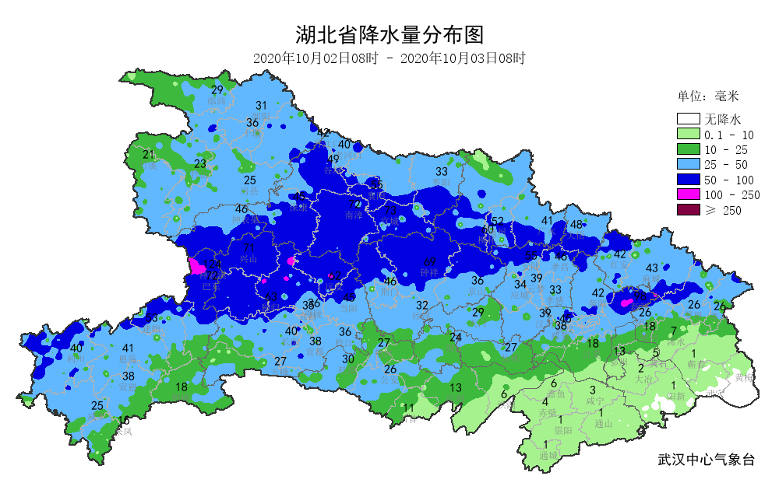
二、未来三天天气预报
预计今天到明天白天，我省维持较明显降雨天气，并伴有大风降温；明晚开始，降雨减弱。具体预报如下：
湖北省：
10月3日：鄂西南、江汉平原、鄂东北中到大雨、局部暴雨，晚上转小到中雨；其他地区阴天有小到中雨、局部大雨。最高气温鄂东南20～23℃，其他地区16～19℃；最低气温鄂东南15～18℃，其他地区11～14℃。偏北风3～4级，阵风5～7级。
10月4日：全省阴天有小到中雨。最高气温鄂东南19～21℃，其他地区15～18℃；最低气温大部地区10～13℃。偏北风4～5级，阵风6～8级。
10月5日：鄂西北、鄂西南阴天有小雨，局部中雨；其他地区阴天有短时小雨。最高气温大部地区13～16℃；最低气温北部9～11℃，南部11～13℃。偏北风3～4级，阵风5～6级。
武汉市：
10月3日：白天中到大雨、局部暴雨，晚上转小到中雨。气温14～17℃。偏北风3～4级，阵风5～6级。
10月4日：阴天有小到中雨。气温11～16℃。偏北风4～5级，阵风6～7级。
10月5日：阴天有短时小雨。气温11～15℃。偏北风3～4级，阵风5级。
三、关注与建议
鉴于今天到明天白天仍有较明显降雨天气，并伴有大风降温。建议：一是注意防范降雨和低能见度天气对交通的不利影响，合理安排出行时间；二是注意防范气温变化对身体健康的不利影响；三是注意防范西部持续降雨可能引发的地质灾害风险。
湖北省各县(市、区)累计降雨量表
(2020年10月02日08时-2020年10月03日08时 单位：毫米)
站点 | 雨量 | 站点 | 雨量 | 站点 | 雨量 | 站点 | 雨量
武汉 | 45 | 宜昌 | 35 | 恩施 | 41 | 黄冈 | 18
江夏 | 18 | 五峰 | 27 | 咸丰 | 25 | 罗田 | 26
新洲 | 98 | 当阳 | 45 | 宣恩 | 38 | 英山 | 26
蔡甸 | 38 | 远安 | 62 | 鹤峰 | 18 | 浠水 | 7
黄陂 | 42 | 秭归 | 63 | 来凤 | 15 | 蕲春 | 1
咸宁 | 3 | 兴山 | 71 | 利川 | 40 | 黄梅 | 无雨
赤壁 | 4 | 长阳 | 40 | 建始 | 53 | 武穴 | 无雨
嘉鱼 | 6 | 宜都 | 38 | 巴东 | 72 | 红安 | 42
崇阳 | 1 | 枝江 | 36 | 十堰 | 36 | 麻城 | 43
通城 | 1 | 夷陵 | 36 | 竹溪 | 21 | 团风 | 26
通山 | 1 | 襄阳 | 55 | 郧西 | 29 | 荆州 | 27
孝感 | 33 | 老河口 | 40 | 郧阳 | 31 | 石首 | 11
孝昌 | 46 | 谷城 | 49 | 竹山 | 23 | 监利 | 13
安陆 | 55 | 枣阳 | 33 | 房县 | 25 | 洪湖 | 6
云梦 | 39 | 保康 | 45 | 丹江口 | 42 | 松滋 | 30
大悟 | 48 | 南漳 | 72 | 荆门 | 46 | 公安 | 26
汉川 | 39 | 宜城 | 73 | 钟祥 | 69 | 鄂州 | 13
应城 | 34 | 黄石 | 5 | 京山 | 36 | 仙桃 | 27
随州 | 52 | 阳新 | 1 | 沙洋 | 32 | 天门 | 29
广水 | 41 | 大冶 | 2 | 神农架 | 46 | 潜江 | 24

湖北省降雨量统计分析表
（2020年10月02日08时-2020年10月03日08时）
雨量区间  站数统计 （毫米）  站点类别 | ≥250 | 100~249.9 | 50~99.9 | 25~49.9 | 10~24.9 | 0.1~9.9 | 累计最大降水  （毫米） | 小时最大雨强  （毫米）
县（市、区） | 0 | 0 | 12 | 44 | 10 | 12 | 98  （新洲） | 23  (新洲，03日06时)
乡镇 | 0 | 10 | 518 | 998 | 452 | 362 | 124  （巴东神农溪） | 36  (新洲区汪集，03日06时)

